

Mover el deslizador para ajustar la densidad del líquido. También se puede teclear el número directamente. Si haces esto ***haz clic fuera de la caja*** que contiene el número para que la densidad cambie al valor tecleado.

**Lab densidad**

**DESCRIPCIÓN GENERAL**

[**https://www.educaplus.org/game/laboratorio-de-densidad**](https://www.educaplus.org/game/laboratorio-de-densidad)

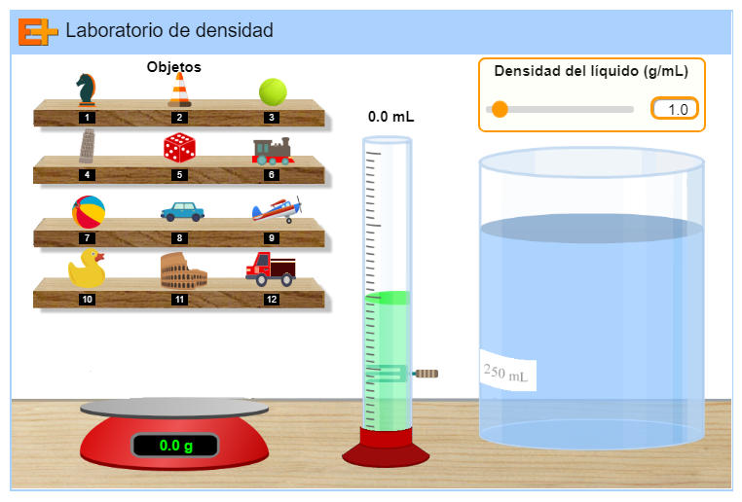

**Mostrar en clase el laboratorio y explicar su funcionamiento básico.**

Sugerir el trabajo de investigación a realizar***: comprobar las relaciones que el Principio de Arquímedes predice entre flotabilidad y densidades del líquido y de los cuerpos sumergidos en él.***

Gancho que permite mantener sumergidos los objetos que flotan. Arrastrar el objeto hasta él y soltar.

**EXPERIENCIA**

* ***Ajustar el valor de la densidad en 1 g/mL (agua) y arrastrar todos los objetos al tanque***. Observar que unos flotan y otros no.



**Empuje (E)**

**Peso (W)**

Como: y



Si E = W, podemos poner:

Por tanto si ***dliq = dcuerpo*** el objeto ni se hunde ni sube hacia la superficie, permanecerá "flotando entre aguas"

Por tanto, un cuerpo ***totalmente sumergido***:

* ***Flotará entre aguas*** cuando: E = W. Esto es si :
* ***Ascenderá hacia la superficie, y flotará*** en el líquido, cuando: E > W. Esto es si:
* ***Se hundirá*** cuando: W > E: Esto es si



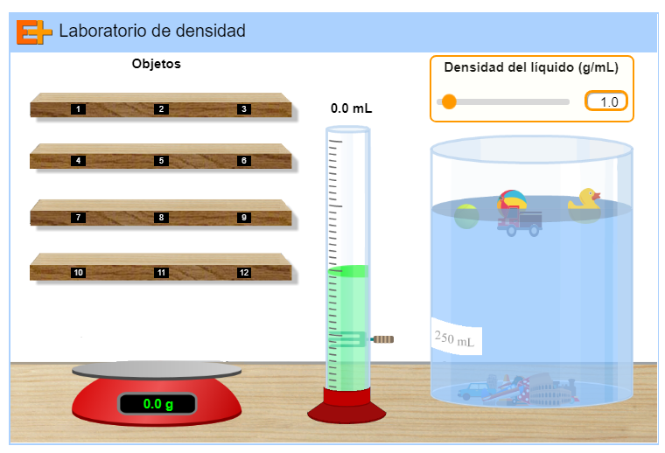

* Comprobar lo anterior determinando la masa (balanza) y el volumen (arrastrar el cuerpo hasta el gancho situado en la probeta). Calcular la densidad y comprobar ***que es menor de 1 g/mL para los objetos flotantes y superior para los que están hundidos.***
* ***Variar el valor de la densidad a 2,0 g/mL*** y comprobar el resultado en la flotabilidad de los cuerpos.
* Considerando ***un cuerpo totalmente sumergido*** sobre él actuarán el peso y el empuje del líquido. Como el volumen de líquido desalojado y el volumen del cuerpo son idénticos:
  + ***Si la densidad del cuerpo es superior a la del líquido habrá una fuerza resultante hacia abajo que le comunicará una aceleración de descenso*** (no se consideran las fuerzas de rozamiento con el fluido). Esta fuerza será tanto mayor cuanto mayor sea la densidad del cuerpo. ***Luego los cuerpos más densos descenderán con mayor aceleración.***

**E = mliq g = Vliq dliq** g

**P = mcerpo g = Vcuerpo dcuerpo g**

**Vliq = Vcuerpo**

* + ***Si la densidad del cuerpo es inferior a la del líquido habrá una fuerza resultante hacia arriba que le hará ascender***. ***Luego los cuerpos menos densos ascenderán.***
* Comprobar lo anterior dejando caer algunos de los cuerpos que se hunden. ***Predecir cuáles serán los más densos*** observando la velocidad con la que caen.
* Con uno de los cuerpos que se hunden efectuar la siguiente experiencia:
  + Introducir en el líquido y mover el deslizador que regula la densidad de forma tal que ***descienda lo más lentamente posible.***
  + Repetir la experiencia pero ajustar ahora la densidad de forma tal que el cuerpo ***ascienda lentamente.***
  + Anotar los valores obtenidos.

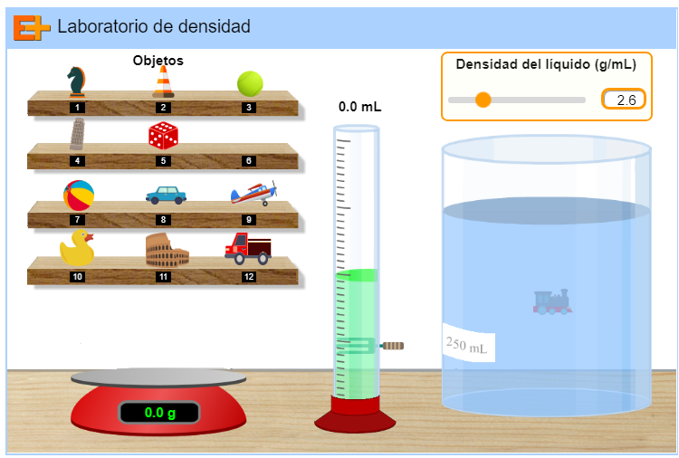

Ajustar valores de la densidad del líquido para que el objeto ascienda o descienda lo más lentamente posible.

* Según lo dicho la densidad del cuerpo considerado ha de estar entre los valores obtenidos. Por ejemplo, para la locomotora se ha obtenido que con 2,6 g/mL el cuerpo desciende muy lentamente, mientras que para 2,7 g/mL se produce un ascenso lento. ***Luego su densidad estará comprendida entre esos valores.***
* Usar la balanza y la probeta para obtener masa y volumen del objeto, calcular su densidad y comprobar que se cumple la predicción.
* Para la locomotora: m = 79,0 g; V= 30 mL ; ***d =2,63 g/mL***
* 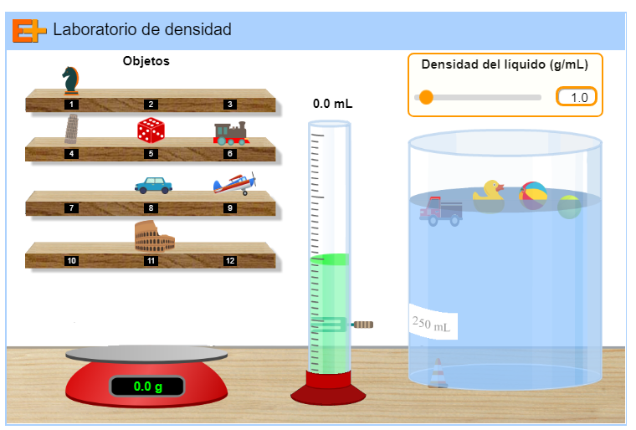***Arrastrar al tanque con agua (d = 1,0 g/mL) todos los cuerpos que flotan.***
* ***El empuje y el peso serán ahora iguales y el empuje dependerá del volumen sumergido. Por tanto, cuanto mayor sea el peso, o la densidad del cuerpo, mayor ha de ser el volumen sumergido.***

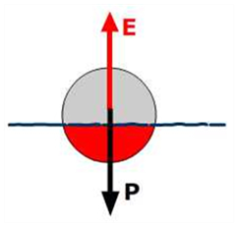

**E = mliq g = Vsum dliq** g

**P = mcerpo g = Vcuerpo dcuerpo g**



* Observar el volumen sumergido para cada uno de los cuerpos (comparado con el volumen total). ***Clasificar los cuerpos de mayor a menor densidad***.
* Comprobar si la clasificación efectuada es correcta determinando la densidad de cada uno de los cuerpos.

**ACTIVIDAD FINAL** (a realizar por el profesor/a)

A la vista de los resultados obtenidos se realiza ***la síntesis de la experiencia.***

* El empuje experimentado por un cuerpo sumergido en un fluido es vertical, hacia arriba y es igual al peso de líquido desalojado.

**E = mliq g = Vliq dliq** g

**P = mcerpo g = Vcuerpo dcuerpo g**

Por tanto, un cuerpo ***totalmente sumergido***:

* ***Flotará entre aguas*** cuando: E = W. Esto es si :
* ***Ascenderá hacia la superficie, y flotará*** en el líquido, cuando: E > W. Esto es si:
* ***Se hundirá*** cuando: W > E: Esto es si



* Para cuerpos flotantes, el peso y el empuje han de ser iguales, por tanto el volumen sumergido dependerá del peso del cuerpo y será mayor para cuerpos más densos.



**E = mliq g = Vsum dliq** g

**P = mcerpo g = Vcuerpo dcuerpo g**



Si suponemos un ***cuerpo cuya masa se puede variar*** (por ejemplo un vaso de precipitados, que flote en equilibrio, lleno parcialmente con agua), si se aumenta la carga del cuerpo (añadiendo más agua), para que el empuje equilibre al peso ***ha de aumentar el volumen sumergido*** (el vaso se hunde más).

Más información:

Experiencia de laboratorio: <https://fisquiweb.es/Laboratorio/Arquimedes2/index.htm>

Apuntes: <https://fisquiweb.es/Apuntes/Apuntes4/Presion.pdf>